101年社團法人高雄市護理師護士公會第一屆護理營招生簡章
- 活動目的：藉由二天營隊活動的參與，使高中學子能認識護理專業的角色與內涵，引發學子們對護理的興趣，作為日後選擇就讀護理科系之參考。
- 主辦單位：社團法人高雄市護理師護士公會、高雄醫學大學護理學系
- 承辦單位：高雄醫學大學護理學系學生會
- 協辦單位：高雄醫學大學學務處課外活動組、附設中和紀念醫院護理部
- 活動日期：民國101年7月21日（星期六）及7月22日（星期日）。
- 活動地點：高雄醫學大學、高雄醫學大學附設中和紀念醫院。
- 參加對象及人數：高雄市各高級中學一至三年級學生（含應屆畢業生），人數40名。
- 活動方式：互動式教學課程、模擬操作、電影賞析討論及參觀醫院。
- 活動費用：共500元，以匯款方式匯至社團法人高雄市護理師護士公會，全程參加者於活動後全額退還。
- 報名方式：學生填妥報名表及檢具家長同意書後（如附件）向學校報名，再由學校以郵寄方式向社團法人高雄市護理師護士公會統一報名。
- 活動大綱：從認識護理角色功能開始，請護理界優秀護理師們分享經驗及職涯生活；演練身體評估與檢查、醫院參訪可使參與學生認識護理工作和醫院氛圍；由欣賞影片傳達護理專業的內涵，在老師的引導下認識同理心與關懷意涵；藉由團康小遊戲，增進營隊的凝聚力、人際溝通與互動、分享學習的精神，使營隊和課堂學習達相輔相成之效。
- 活動課程內容：
- 101年7月21日（星期六）
時間 | 內容
08:00~08:20 | 報到
08:20~08:30 | 活動與堅強陣容介紹
08:30~08:50 | 開場介紹、長官致詞
08:50~09:10 | 我愛健康操、自我介紹與認識隊員
09:10~09:20 | 休息時間
09:20~10:00 | 認識護理專業--護理的角色功能特質
10:00~11:30 | 認識護理專業--經驗與職涯分享  (捐血中心、醫院*2、校護、公共衛生護理師)
11:30~12:00 | 團康活動(熱身、認識彼此)
12:00~12:40 | 用餐時間(說明參訪醫院注意事項)
12:40~13:30 | 午休
13:30~15:30 | 分組  急診、心圓病房、小兒科病房、  2CI加護病房
15:30~15:50 | 回到N110與休息
15:50~16:20 | 分享與問題發問
- 101年7月22日（星期日）
時間 | 內容
08:00~08:15 | 簽到時間
08:15~08:25 | 健康操時間
08:25~08:30 | 影片欣賞~~引發批判性思考  同理心 關懷介紹
08:30~11:00 | 影片欣賞
11:00~12:00 | 影片心得分享與討論
12:00~12:40 | 用餐與小隊間情感聯繫時間
12:40~13:00 | 午休
13:00~13:30 | 身體檢查與評估-基護生命徵象—示範篇
13:30~13:40 | 休息與分組帶開
13:40~15:50 | 身體檢查與評估-基護生命徵象—體驗篇
15:50~15:55 | 工具箱整理與清點
15:55~16:05 | 活動結束致詞
16:05~16:25 | 結業式(頒發結業證書)
16:25~16:30 | 大合照留下美好回憶

- 活動地點交通方式
- 火車高雄站後站出口距高雄醫學大學約兩公里，車程約5分鐘
- 小港機場轉搭計程車約30分鐘
- 開車沿中山高速公路南下
    - 下「鼎金交流道」於民族路左轉，再於同盟路右轉，即達高雄醫學大學
    - 下「九如交流道」沿九如路往火車站方向，於自由路右轉遇同盟路右轉，即達高雄醫學大學
- 高捷車站轉搭捷運接駁公車，由後驛站出入口2搭乘紅29接駁車，即達高雄醫學大學
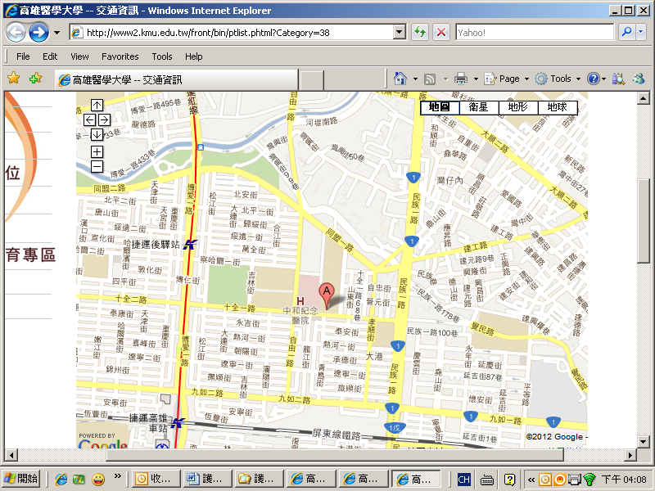
101年社團法人高雄市護理師護士公會
第一屆護理營報名表
姓 名 |  | 出 生 日 期 |  |  | 年 月 日 |  | 照 片
性 別 | □女 □男 | 身分證字號(保險用) |  |  |  |  | ※請浮貼一張二吋大頭照※
就 讀 學 校 |  |  |  |  |  |  | ※請浮貼一張二吋大頭照※
就 讀 年 級 | □一年級 □ 二年級 □ 三年級 |  |  |  |  |  | ※請浮貼一張二吋大頭照※
個 人 手 機 |  | 住 家 電 話 |  |  |  |  | ※請浮貼一張二吋大頭照※
用 餐 類 型 | □葷 □素 | 飲食禁忌 |  | □有 □無 |  |  | ※請浮貼一張二吋大頭照※
特 殊 疾 病 |  |  |  |  |  |  | ※請浮貼一張二吋大頭照※
通 訊 地 址 | 高雄市 區 路/街
緊急聯絡人 | 1. |  | 2. |  |  | 3.
緊急連絡電話 | 1. |  | 2. |  |  | 3.
營 服 大 小 | XS S M L XL 2L  (請圈選) |  |  |  | 匯款帳號後五碼
注意事項：
- 若遇不可抗拒之因素導致營隊中止，退費方式請連繫社團法人高雄市護理師護士公會(07-3323998)。若因個人因素取消報名，請於6/30前完成退費手續，逾期則不予退費。
- 人數有限，請及早報名(報名時請同時繳交家長同意書)，依匯款先後順序錄取，額滿後截止。報名表請寄高雄市苓雅區四維四路216號9樓。
- 圈選營服大小請參考下頁T恤SIZE表或身高體重參考表。
- 匯款資料：銀行代號:803，分行：苓雅分行 帳號: 073-50-8122498
戶名: 社團法人高雄市護理師護士公會

家長同意書

本人同意_______________報名參加101年社團法人高雄市護理師護士公會所舉辦護理營，營隊期間遵守規定，並接受輔導，遵守團隊紀律，如因不遵守規定及不接受輔導而發生意外者，概由本人自行負責。錄取繳費後，若營隊期間無法參與活動，報名費用退還方式依招生簡章公告方式辦理。

與學生之關係：_____________ 家長簽章： 日期：
圈選營服大小之參考表
一、T恤SIZE表
 | 胸圍 | 身長
S | 36吋 | 25吋
M | 38吋 | 26吋
L | 40吋 | 27吋
XL | 42吋 | 28吋
2L | 44吋 | 29吋
*以上單位為英吋(1英吋為2.54公分)。
*以上所提供之胸圍及身長與實際衣服皆有正負1英吋之差值。

二、身高體重參考表
 | 身高 | 體重
XS | 155cm以下 | 45kg以下
S | 154cm-160 cm | 44kg-54kg
M | 160cm-165 cm | 55kg-65kg
L | 164cm-170 cm | 65kg-75kg
XL | 171cm-176 cm | 75kg-90kg
2L | 176 cm以上 | 90kg以上

